**Departamento de Ciencias de la Computación Ingeniería de Software**

**Análisis y Diseño de Software NRC**

**“Tienda Virtual My Closet” Pruebas de Caja Negra**

**Proyecto Segundo Parcial**

**Realizado por Jaramillo Paúl, Del Salto Gabriel, Lechón Kevin**

**Docente: Ing. Jenny Ruiz**

**Casos de Prueba Caja Negra – Sprint 4**

# SPRINT 4

## Método de Pago

### Tabla de participación de clases equivalentes

Validación de Método de Pago

|  |  |  |  |
| --- | --- | --- | --- |
| **VARIABLE** | **CLASE DE**  **EQUIVALENCIA** | **ESTADO** | **REPRESENTANTE** |
| **Pago** | EC1: pay==card | Válido | Kevin, 170102, 5412751234123456,25/12/2025 |
| **Pago** | EC2: pay!=card | Invalido | Kevin, 170102, 5412751234353236,25/12/2025 |
| **Apellido** | EC3: lastname ==apellido | Invalido | Lechón |
| **Apellido** | EC4: lastname ==“” | Válido | -------------------- |
| **Direccion** | EC5: address == dirección | Válido | Av de los Shyris 3606 y Suecia |
| **Direccion** | EC6: address ==”” | Invalido | ------------------- |
| **Ciudad** | EC7: city==ciudad | Valido | Quito |
| **Ciudad** | EC8: ciudad==”” | Invalido | --------------------- |
| **Correo** | EC9: email==@ | Invalido | ksleespe.ed.ec |
| **Correo** | EC10: email==correo | Valido | kslechon@espe.ed.ec |

# Carrito de Compras

### Caso de Prueba 1

### Si ingreso los Datos correctos de la tarjeta

### Si ingresamos los datos de la tarjeta de forma correcta se procede a realizar la compra a través de PayPal.

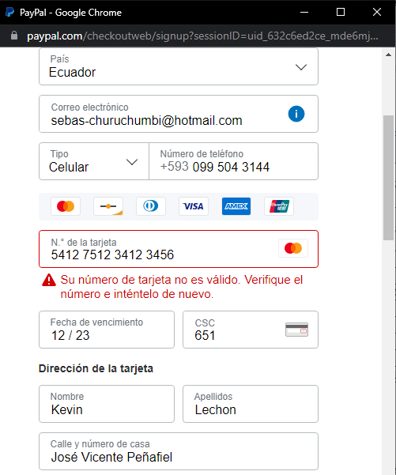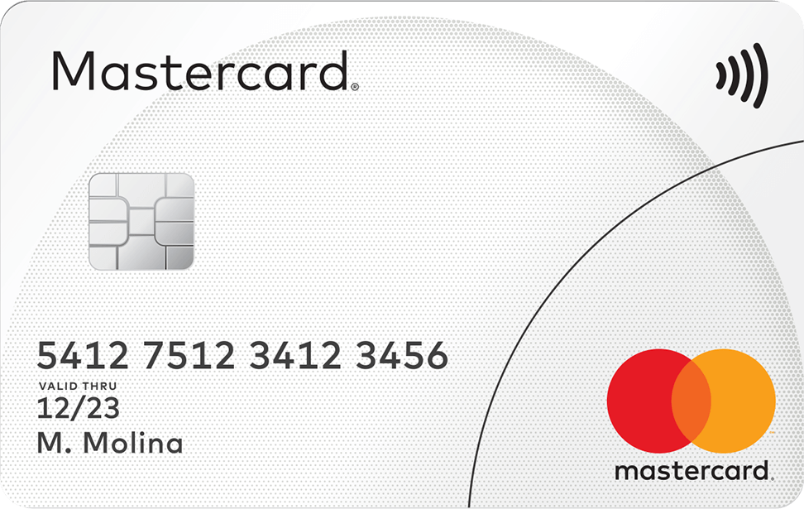

### Caso de Prueba 2

### Si los datos de la tarjeta son incorrectos.

### Si el cliente ingresa un dato de la tarjeta de forma incorrecta se procede a indicar el error en el formulario de PayPal.

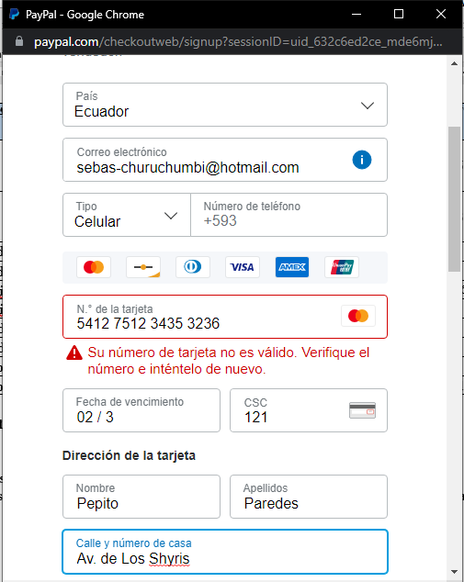

### Caso de Prueba 3

### Si en el campo de apellido esta completo.

Si el cliente llena el campo de apellido de la sección de Envió, permite seguir con el ingreso de los demás datos.

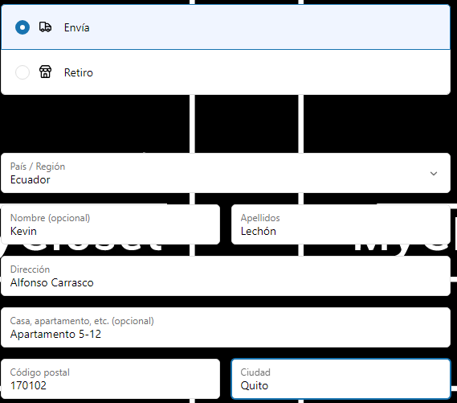

### Caso de Prueba 4

### Si en el campo de apellido no se llena.

Si el cliente no llena el campo de apellido de la sección de Envió, no permite guardar los demás datos y despliega un mensaje informando de que” Introduce un apellido”.

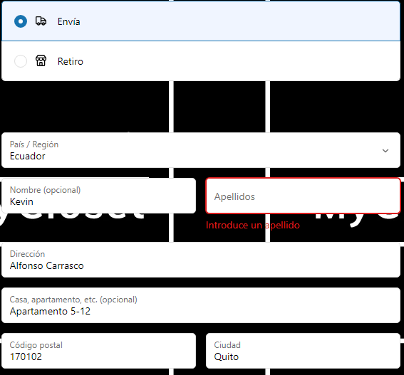

### Caso de Prueba 5

### Si en el campo de dirección esta completo.

Si el cliente llena el campo de dirección de la sección de Envió correctamente, permite seguir con el ingreso de los demás datos.

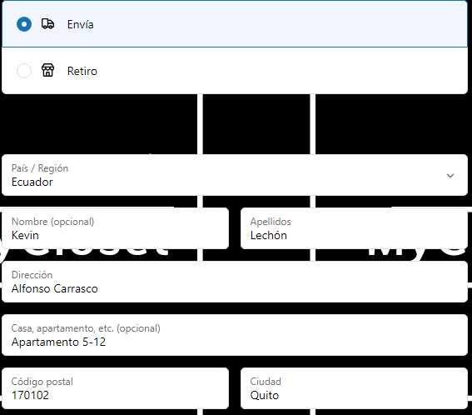

### Caso de Prueba 6

### Si en el campo de dirección no se llena.

Si el cliente no llena el campo de dirección de la sección de Envió, no permite guardar los demás datos y despliega un mensaje informando de que” Introduce una dirección”.

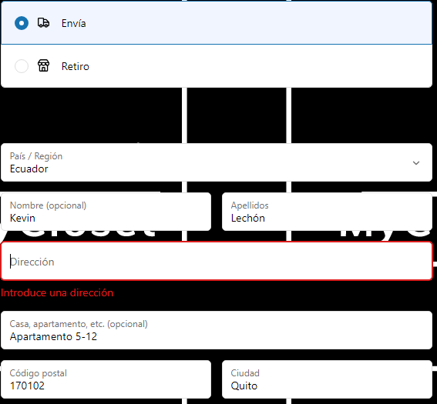

### Caso de Prueba 7

### Si en el campo de ciudad está completo.

Si el cliente llena el campo de ciudad de la sección de Envió correctamente, permite seguir con el ingreso de los demás datos.

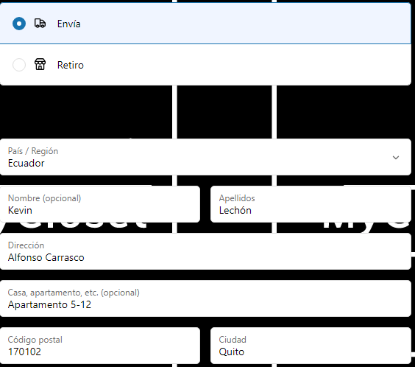

### Caso de Prueba 8

### Si en el campo de ciudad no se llena.

Si el cliente no llena el campo de ciudad de la sección de Envió, no permite guardar los demás datos y despliega un mensaje informando de que” Introduce una ciudad”.

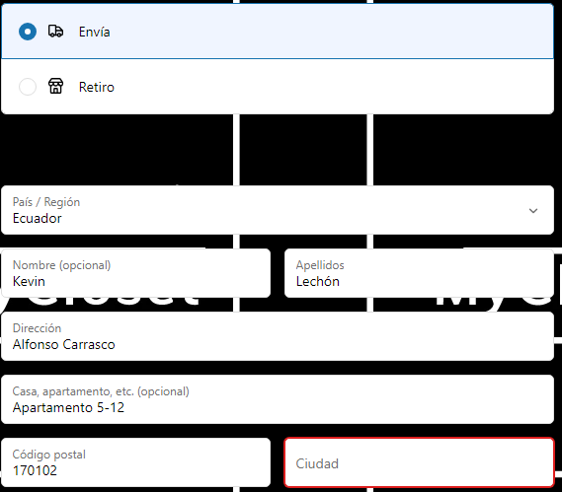

### Caso de Prueba 9

### Si el campo del correo le falta un @

Si el cliente ingresa mal el correo electrónico, falta de un “@” en este campo manda un mensaje informando del error cometido.

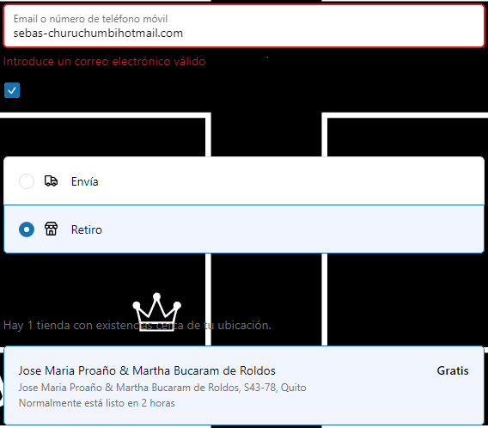

### Caso de Prueba 10

### Si el correo electrónico está correcto

Si el cliente ingresa un correo con todo el “@” se procede a llenar los demás campos, se envía de forma correcta el comentario al destinatario.

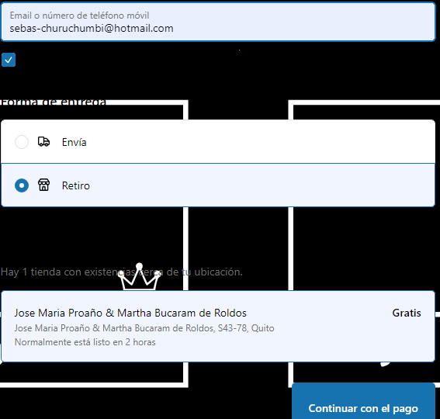

## Botón de Contacto

### Tabla de participación de clases equivalentes

Validación de Botón de contacto

|  |  |  |  |
| --- | --- | --- | --- |
| **VARIABLE** | **CLASE DE**  **EQUIVALENCIA** | **ESTADO** | **REPRESENTANTE** |
| **Contacto** | EC1: contact==contacto | Válido | Campos llenados |
| **Correo** | EC3: email == “ ” | Invalido | --------------------- |
| **Correo** | EC4: email ==@ | Válido | kslechonespe@. edu.ec |
| **Correo** | EC5: email ¡=@ | Inválido | kslechonespe.edu.ec |

# Botón de contacto

### Caso de Prueba 1

### Ingreso correcto de los datos (Llenar todos los campos)

### Si el cliente llena todos los campos de manera correcta se procede a enviar el comentario al dueño o product owner.

### 

### 

### 

### Caso de Prueba 2

**Ingreso mal del correo.**

Si el cliente ingresa mal el correo electrónico, falta de un “@” en este campo manda un mensaje informando del error cometido.

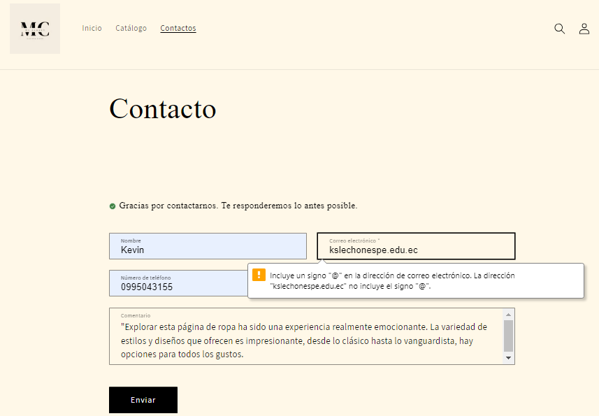

### Caso de Prueba 3

### Correo de forma correcta.

Si el cliente ingresa un correo con todo el “@” se procede a llenar los demás campos, se envía de forma correcta el comentario al destinatario.

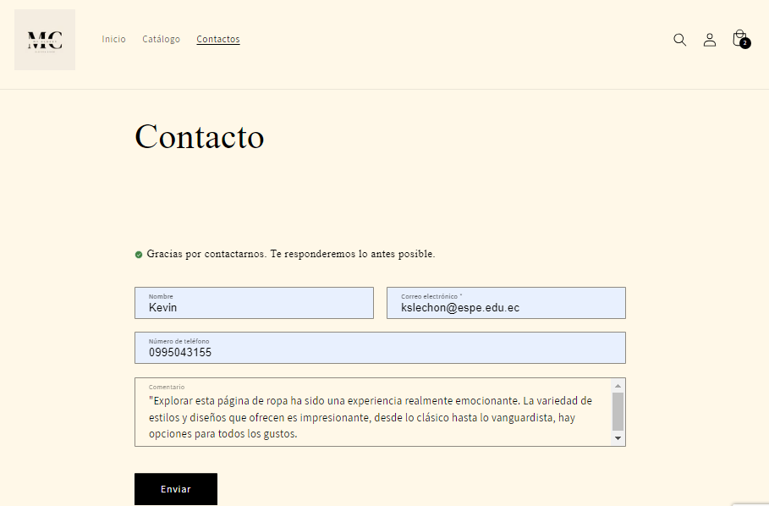

### Caso de Prueba 4

### Correo electrónico vacío.

Si el campo del correo electrónico esta vacío, manda un mensaje de error, informando que llene los todos los campos.

